- ,,Suszenie prania" - na podłodze ustawione są 2 krzesła. Między nimi rozciągnięty sznurek/skakanka. Na podłodze leżą skarpetki. Dziecko chwyta skarpetki palcami stóp
i zawiesza je na sznurku/skakance jak bieliznę do suszenia. Ćwiczenie powtarzamy raz prawą raz lewą nogą.

- Zimno, ciepło, gorąco –podczas tej zabawy dzieci kształtują umiejętność odczytywania sygnałów płynących z otoczenia oraz rozwijają spostrzegawczość.
Zabawa polega na tym, że jedna osoba chowa jakiś nieduży przedmiot (może to być maskotka, autko, piłeczka), a druga osoba musi go odnaleźć. Ten kto schował "skarb" daje wskazówki, stopniując słowa - zimno, ciepło, informując poszukiwacza, czy jest blisko (ciepło, cieplej, gorąco), czy daleko (zimno, mróz). Ten kto odnajdzie skarb chowa go i zabawa zaczyna się odnowa.

- Zabawa naśladowcza z klockami – zabawy stymulujące lewą półkule mózgu i uczące myślenia logicznego, analitycznego spostrzegania wzrokowego, dostrzegania relacji między różnymi elementami, rozwijanie wyobraźni przestrzennej oraz kreatywności. Przygotujcie klocki. Wybierzcie klocki występujące parzyście podzielcie się nimi równo. Zadaniem rodzica jest stworzyć budowę lub kompozycję, którą dziecko ma odtworzyć za pomocą tego samego kompletu klocków, patrz wzór.
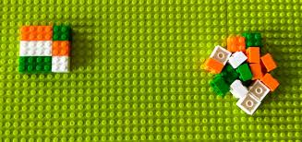

- Dziś kolejne ćwiczenia z pszczółkami
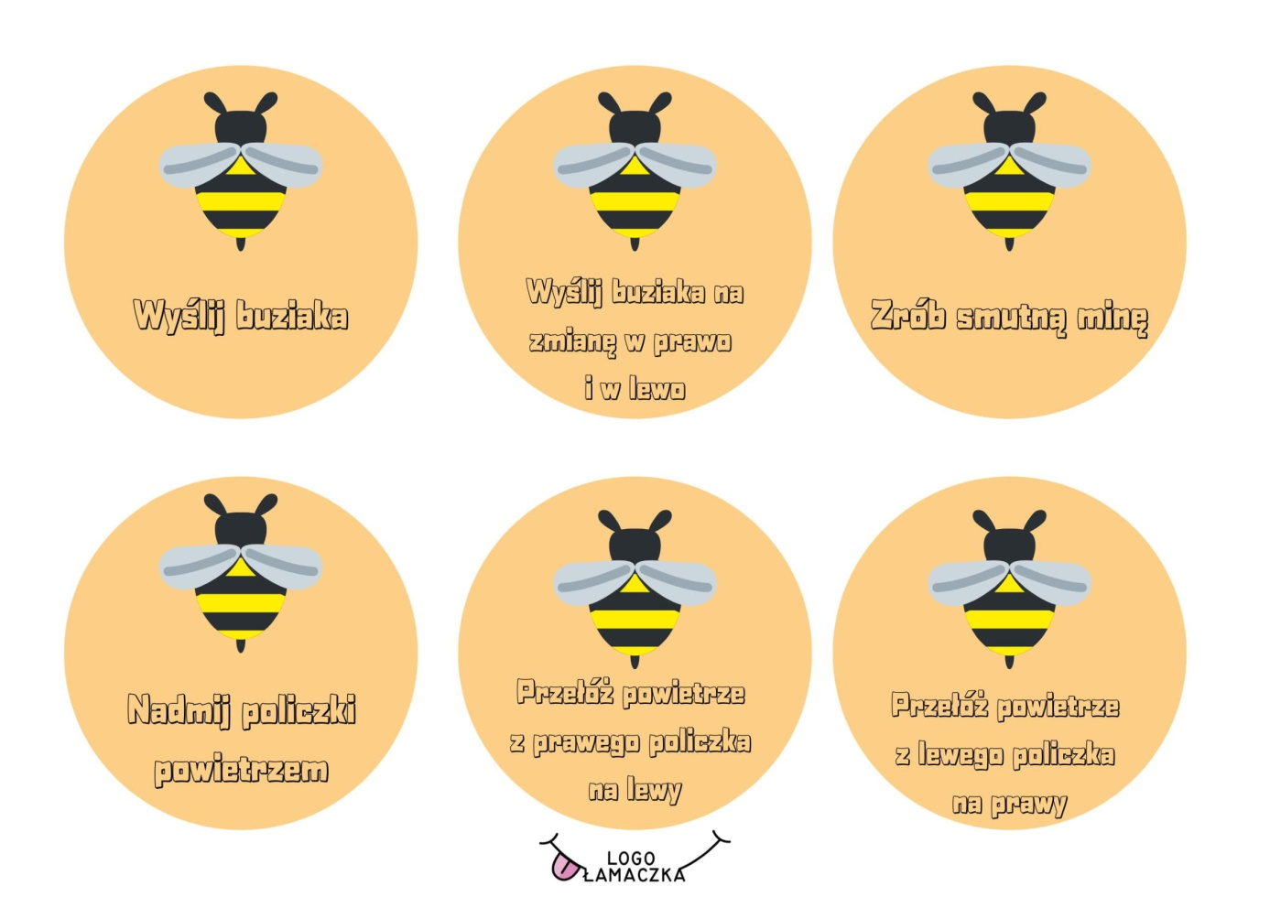
Mam nadzieję, że ćwiczenia wykonaliście dokładnie. Czy podobała Wam się wczorajsza gra? No to niespodzianka dzisiaj tez zamiast karty pracy gra, ale już trudniejsza. Powodzenia.
https://view.genial.ly/5ea1a1e8eebc9b0dbb14d9e4/game-zapamietaj-obrazek
Dla młodszych dzieci druga część zabawy. Dzisiaj pojedzie w zabawie pociąg, a w wagonikach zwierzęta a mogą również osoby, które to wczoraj jeździły samochodem.
